***OUTPUTS***

**EDA**

**L-12 >>>>**

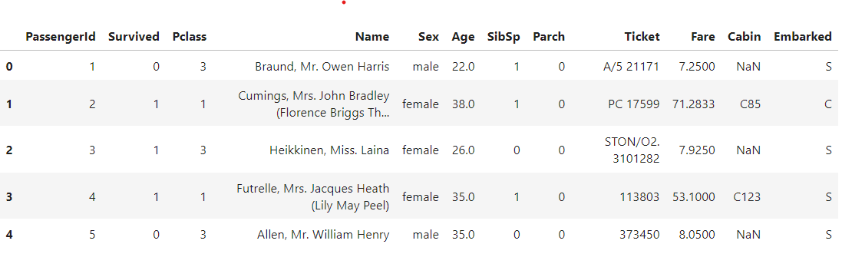

**L-16>>>>**

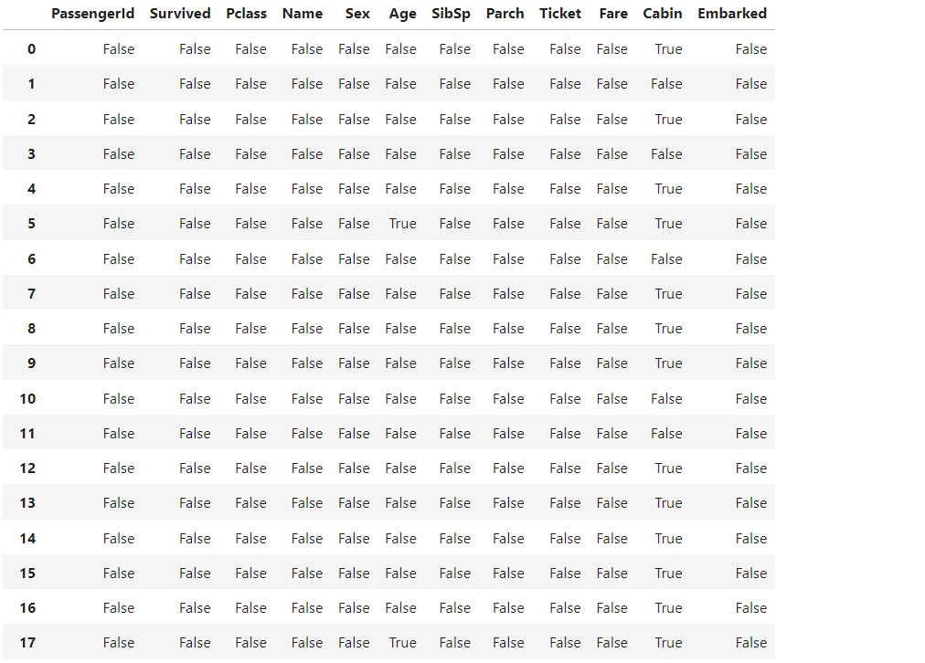

**L-20>>>**

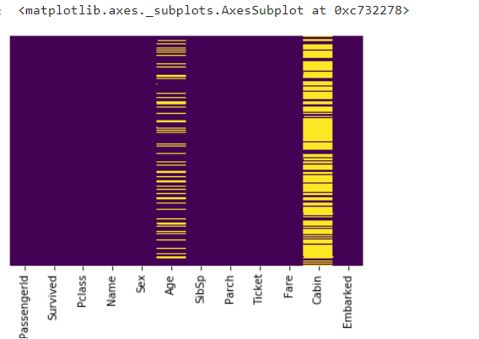

**L-25>>>**

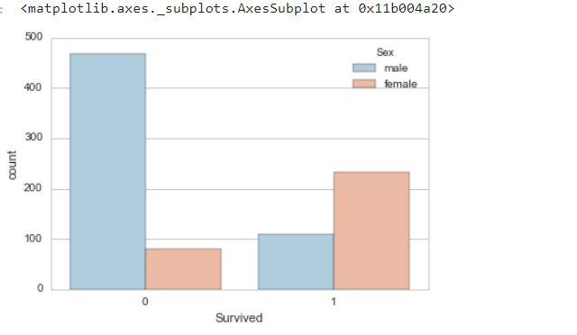

**L-30>>>**

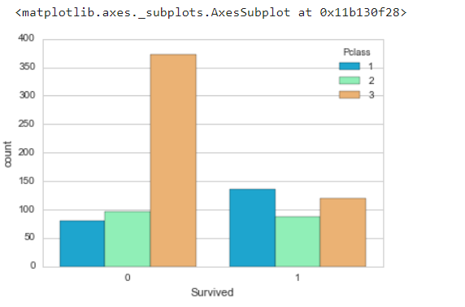

**L-33>>**

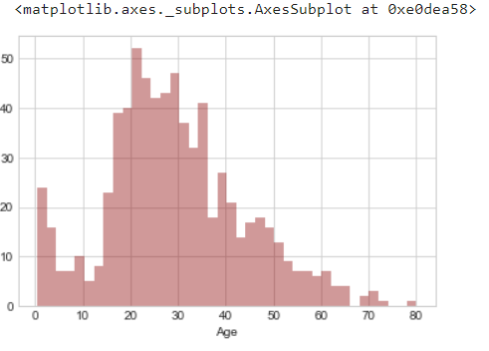

**L-36>>>**

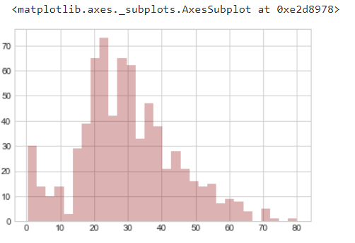

**L-39>>>**

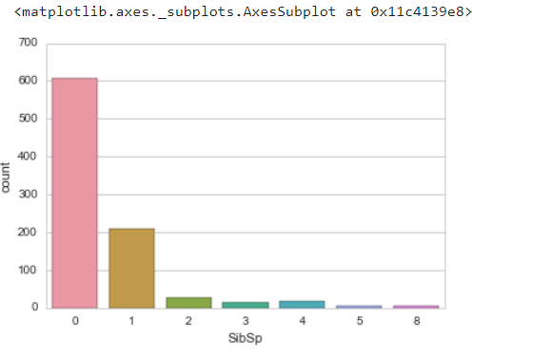

**L-42>>>**

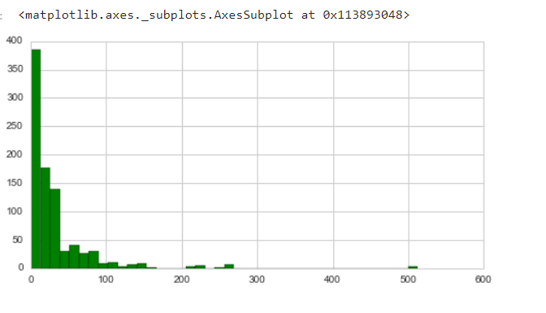

***DATA CLEANING***

***L-48>>>***

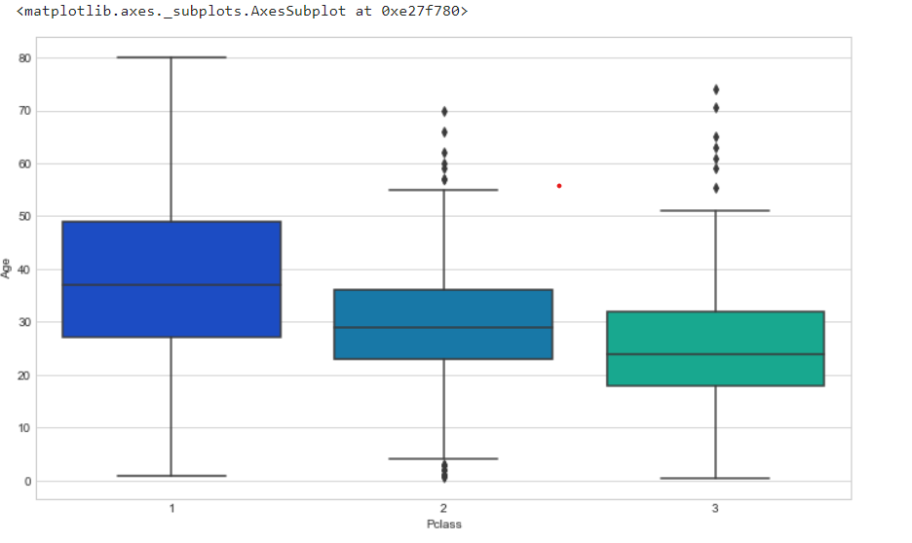

***L-73>>>***

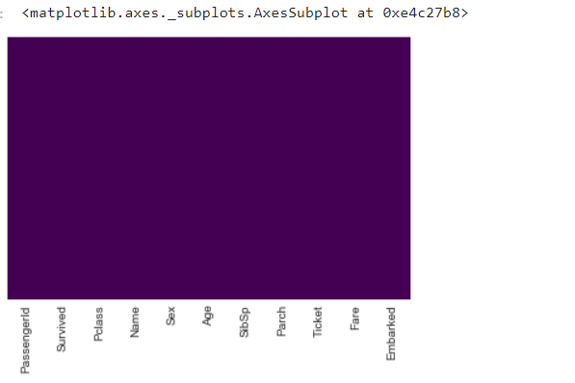

***L-79>>>***

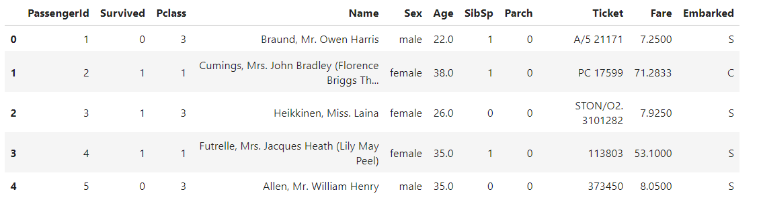

***CONVERTING CATEGORICAL FEATURES***

***L-85>>>***

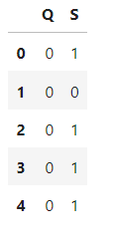

***L-93>>>***

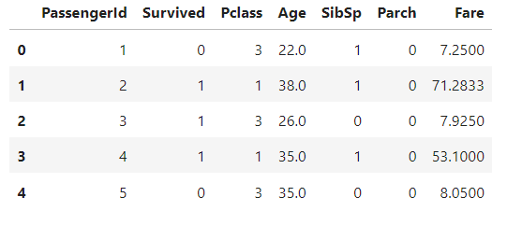

***BUILDING A LOGISTIC REGRESSION MODEL***

***L-99>>>***

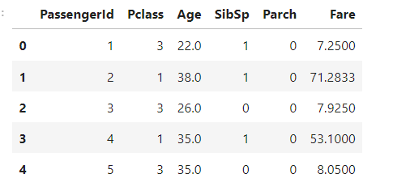

**L-101>>>**

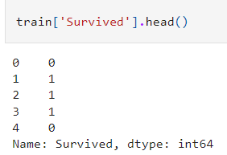

***TRAINING AND PREDICTING***

***L-113>>>***

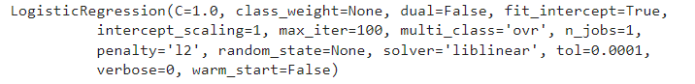

***L-121>>>***



***L-125>>>***



***L-127>>>***

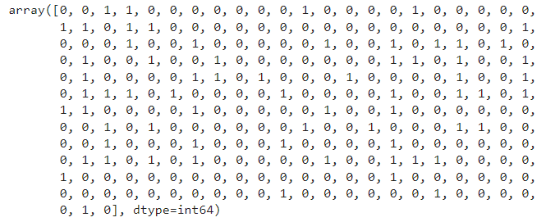

***EVALUATION***

***L-133>>>***

